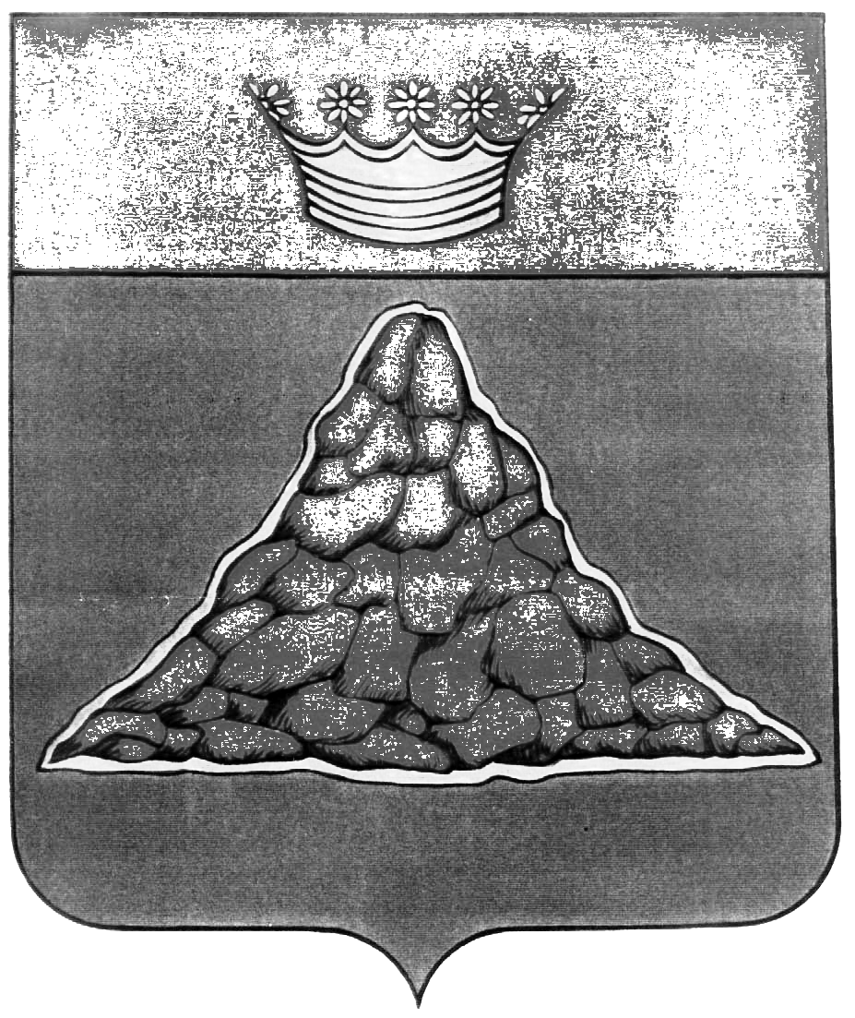

АДМИНИСТРАЦИЯ КРАСНОХОЛМСКОГО РАЙОНА
ТВЕРСКОЙ ОБЛАСТИ

Р А С П О Р Я Ж Е Н И Е

10.05.2017 г. Красный Холм № 117-ра

Об утверждении плана проверок

В соответствии со статьей 99 Федерального закона от 05.04.2013г. № 44-ФЗ «О контрактной системе в сфере закупок товаров, работ, услуг для обеспечения государственных и муниципальных нужд», приказом Министерства экономического развития Российской Федерации от 28.01.2011г. № 30 «Об утверждении порядка проведения плановых проверок при размещении заказов на поставки товаров, выполнение работ, оказание услуг для нужд заказчиков», постановлением Администрации Краснохолмского района от 12.05.2015 № 93 «Об утверждении Порядка осуществления контроля в сфере закупок товаров, работ, услуг для обеспечения муниципальных нужд Краснохолмского района», Положением о комиссии по осуществлению контроля в сфере закупок, утвержденного распоряжением Администрации Краснохолмского района от 28.12.2015 № 327-ра:

1. Утвердить план проведения комиссией по осуществлению контроля в сфере закупок плановых проверок в отношении субъектов контроля при осуществлении закупок для обеспечения нужд Краснохолмского района во втором полугодии 2017 года согласно приложению.

2. Контроль за выполнением распоряжения возложить на С.С. Куликову, заведующую финансовым отделом, заместителя Главы администрации района по финансам и экономике.

Глава района В.Ю. Журавлев

Проект распоряжения от 10.05.2017 года № 117-ра
Об утверждении плана проверок

ЗАВИЗИРОВАЛИ:

Заведующий финансовым отделом,
заместитель Главы администрации
района по финансам и экономике С.С. Куликова

Управляющий делами аппарата
администрации района В.А. Иванов

Заведующий юридическим отделом
администрации района В.А. Ступнев

постановление направить:

2- дело
1- С.С. Куликовой
3- Е.М. Румянцевой

Исполнитель Румянцева Е.М.

